Общественники УВД по САО вручили благодарственные письма участникам всероссийской акции «Своих не бросаем»
25.12.2023
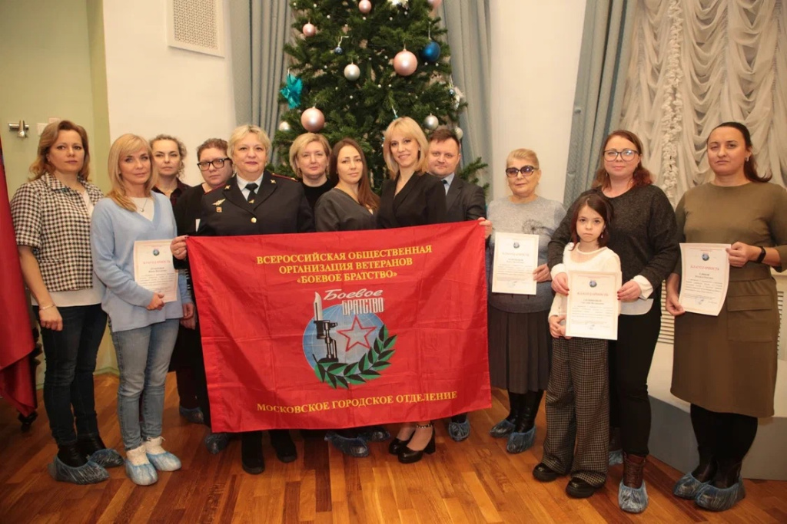

Член Общественного совета при УВД по САО председатель «Боевого братства
«САО г. Москвы» Владимир Носов поблагодарил участников акции за помощь и
поддержку российским военным.
В Тимирязевском районе столицы состоялось мероприятие патриотической
направленности. Член Общественного совета при УВД по САО Владимир Носов от
имени «Боевого братства» и заместителя главы управы Молжаниновского района г.
Москвы Ирины Лобовой вручил волонтерам благодарственные письма и грамоты за
помощь и поддержку российским военным.
Член Общественного совета при УВД по САО Сослан Губнев вручил цветы
заместителю начальника по работе с личным составом ОМВД России по
Молжаниновскому району г. Москвы подполковнику полиции Вере
Борчевой за многолетний стаж работы в органах внутренних дел. Владимир Носов
сказал слова благодарности и вручил почетную грамоту полицейскому за активное
участие в волонтерской деятельности.
Жители столицы активно участвуют в акции «Своих не бросаем» и
оказывают помощь нашим бойцам.
Приглашенные активисты с радостью приняли благодарность от своих
друзей и коллег, сказав, что и в будящем они будут продолжать поддерживать
российских воинов.

Пресс-служба УВД по САО
(495) 601-03-28

Адрес страницы: http://begovoy.mos.ru/safety/atc-cao-reports/detail/12074774.html
Управа района Беговой города Москвы

